รายงานการใช้ AI ในการพัฒนาระบบ Alarm & Maintenance Management System
รายวิชา การใช้คอมพิวเตอร์ควบคุมระบบการผลิตอัตโนมัติ (Programming in Automation Systems)
1.ชื่อ-สกุล: วาลิด เต๊ะ รหัสนักศึกษา: 056860405054-8
GitHub: https://github.com/sutisak-s-alt/alarm-maintenance | Vercel: https://automation-ams.vercel.app/
1. เครื่องมือ AI ที่ใช้
GitHub Copilot — ช่วยเขียนและปรับปรุง Source Code ภายใน Visual Studio Code2. ส่วนที่ AI ช่วย
ขั้นตอน | สิ่งที่ AI ช่วย
Authorization | ช่วยวางแนวทาง Role-Based Access Control สำหรับ Admin และ Technician
เขียนโค้ด | Next.js (Server Actions, middleware, หน้า Dashboard/Machines/Alarms/Maintenance) และ Tailwind
CI และเอกสาร | GitHub Actions workflow (install, lint, build) และร่าง README
แก้ปัญหา | วิเคราะห์ error ของ SQL, Git และ Vercel จากข้อความที่ผู้พัฒนาส่งให้
3. ส่วนที่ผู้พัฒนาทำและตรวจสอบเอง
- สร้างและตั้งค่า Supabase Project , กำหนด Role ของผู้ใช้งานเป็น admin และ technician
- ตั้งค่า .env.local และ Environment Variables บน Vercel แล้ว Deploy ได้จริง
- สร้าง GitHub repository, commit เป็นช่วง ๆ และ push ตรวจผล GitHub Actions
- ทดสอบระบบ: Login, Machine ID ซ้ำ, ปิด Alarm ต้องมี Cause, ปิดงานซ่อมต้องมี Action Taken, สิทธิ์ตาม Role, Search/Filter และ Dashboard
- ตรวจความปลอดภัย: ใช้เฉพาะ anon key ไม่มี service role key ใน client หรือ GitHub และ .env.local ถูกกันด้วย .gitignore

4. Screenshot หน้าจอระบบ
4.1.login : แสดงหน้าสำหรับเข้าสู่ระบบด้วย Username และ Password
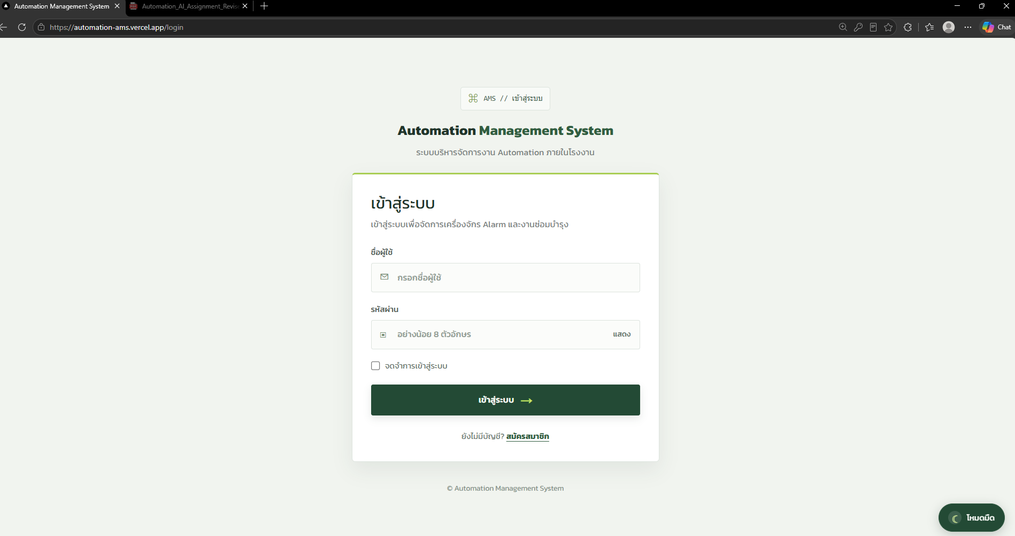
4.2. register : แสดงข้อมูลภาพรวมของระบบ เช่น จำนวนเครื่องจักร สถานะเครื่อง Alarm และ Maintenance
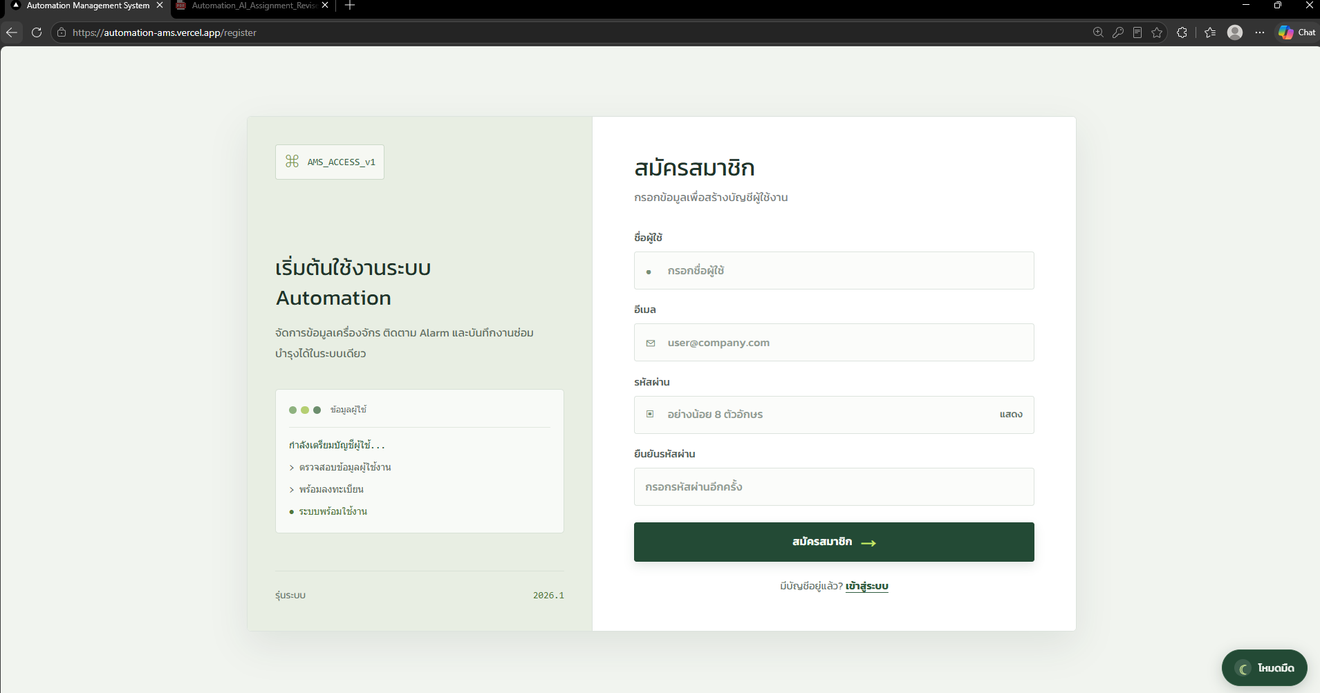
4.3. Dashboard : แสดงข้อมูลภาพรวมของระบบ เช่น จำนวนเครื่องจักร สถานะเครื่อง Alarm และ Maintenance 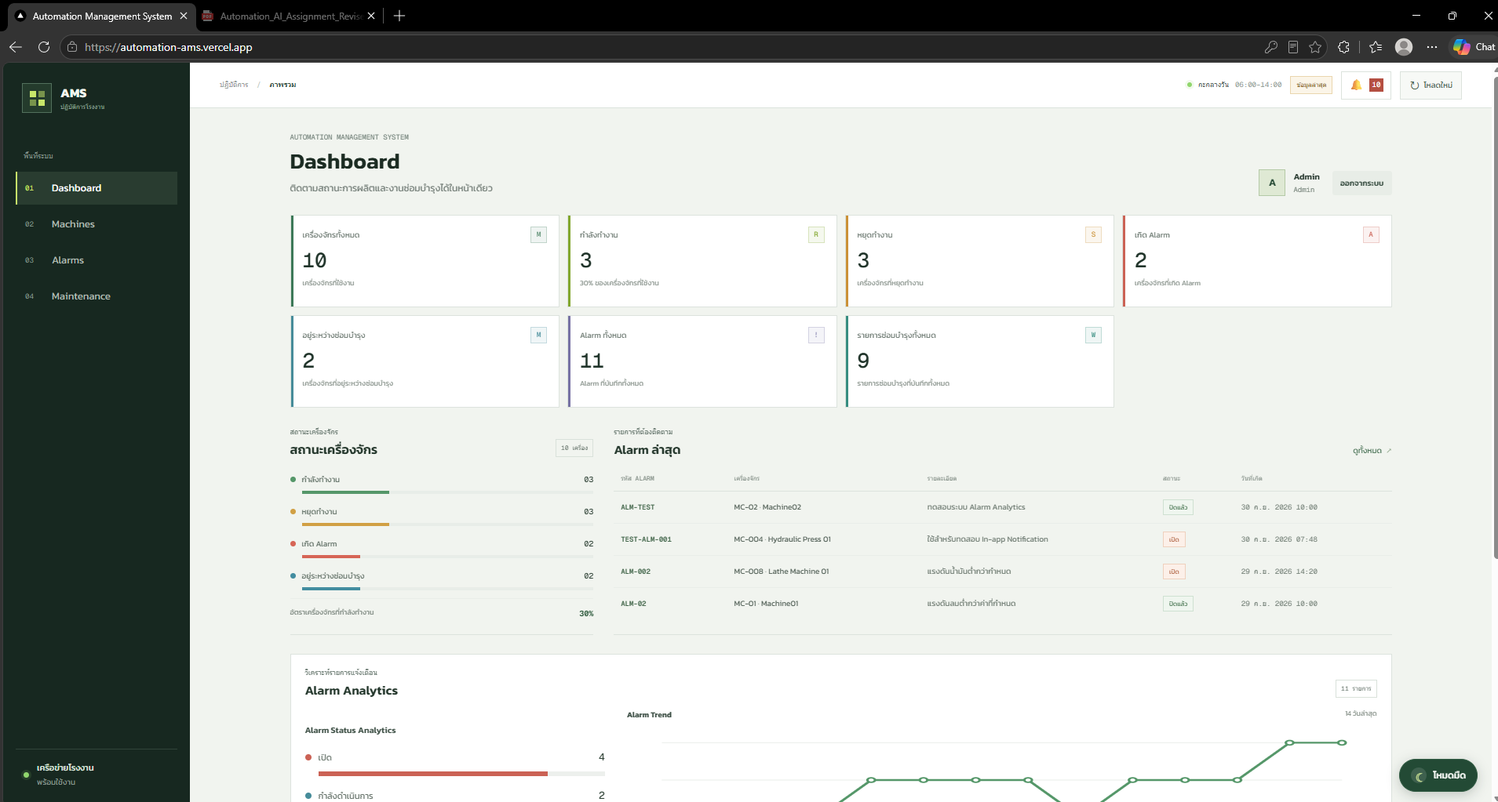
4.4. Machine Management : ใช้สำหรับจัดการข้อมูลเครื่องจักร เพิ่ม แก้ไข ค้นหา และกรองข้อมูล
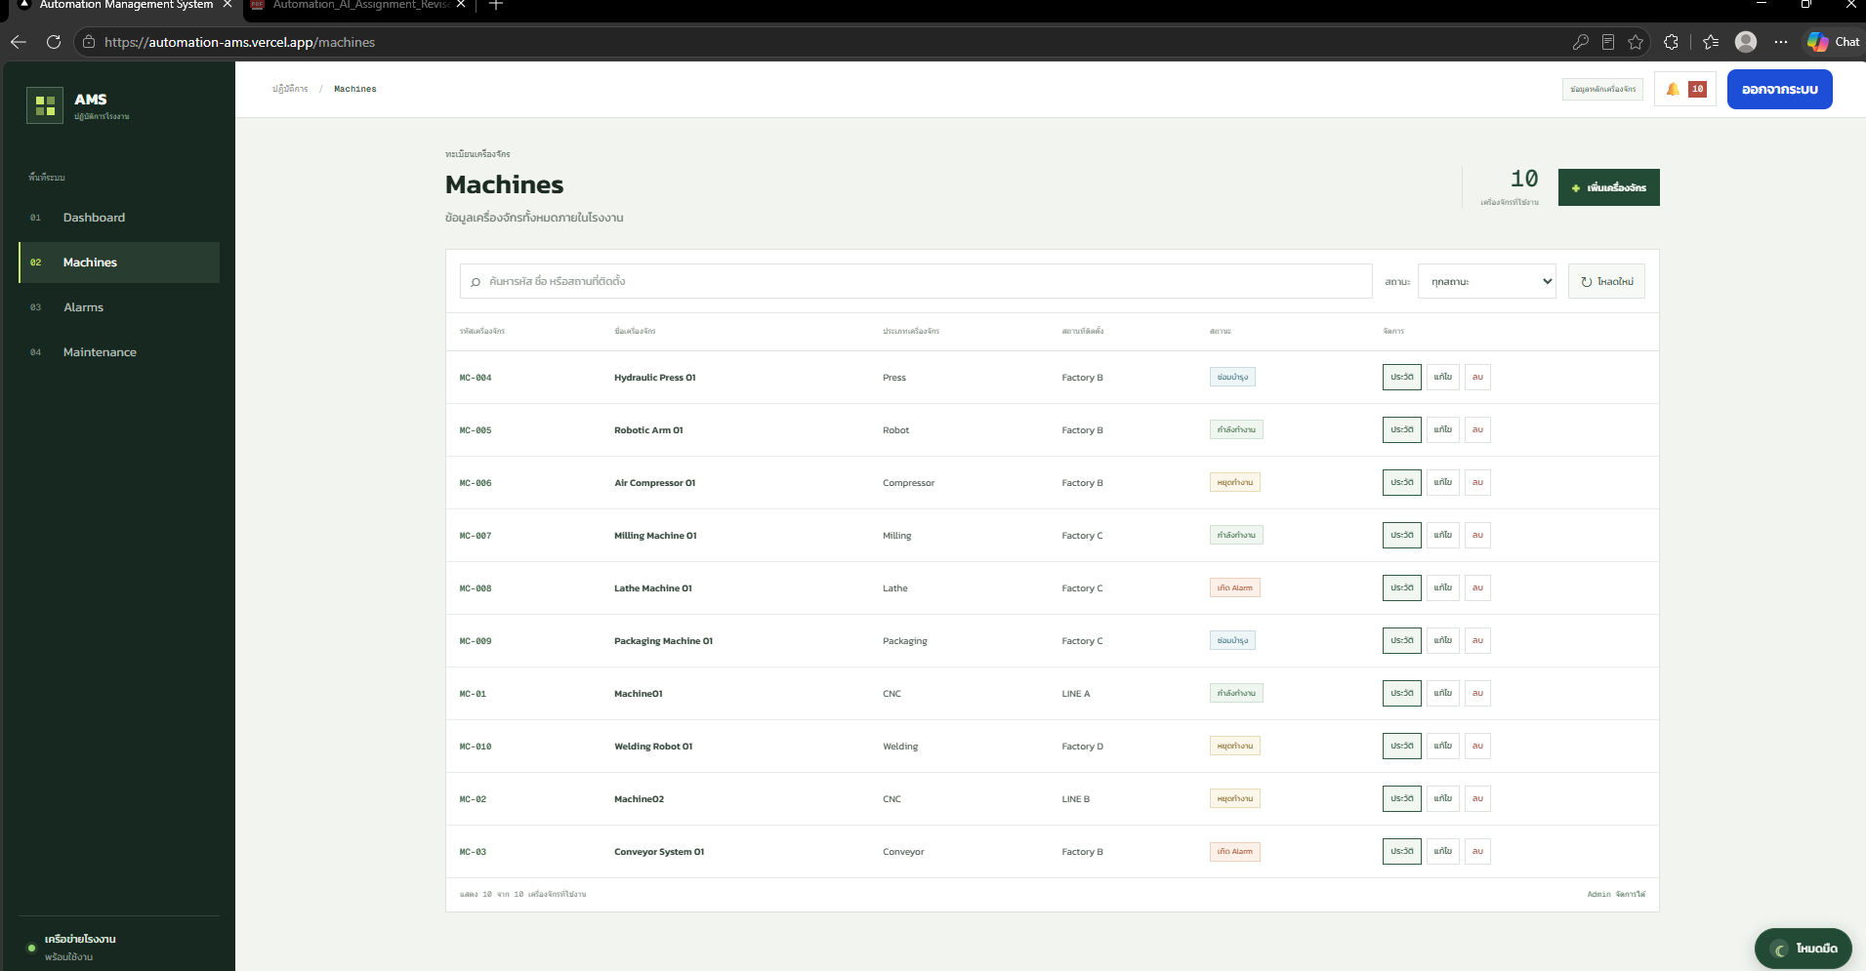

5. Alarm Management : แสดงรายการ Alarm และรองรับการเพิ่ม แก้ไข ค้นหา Filter และ Export CSV 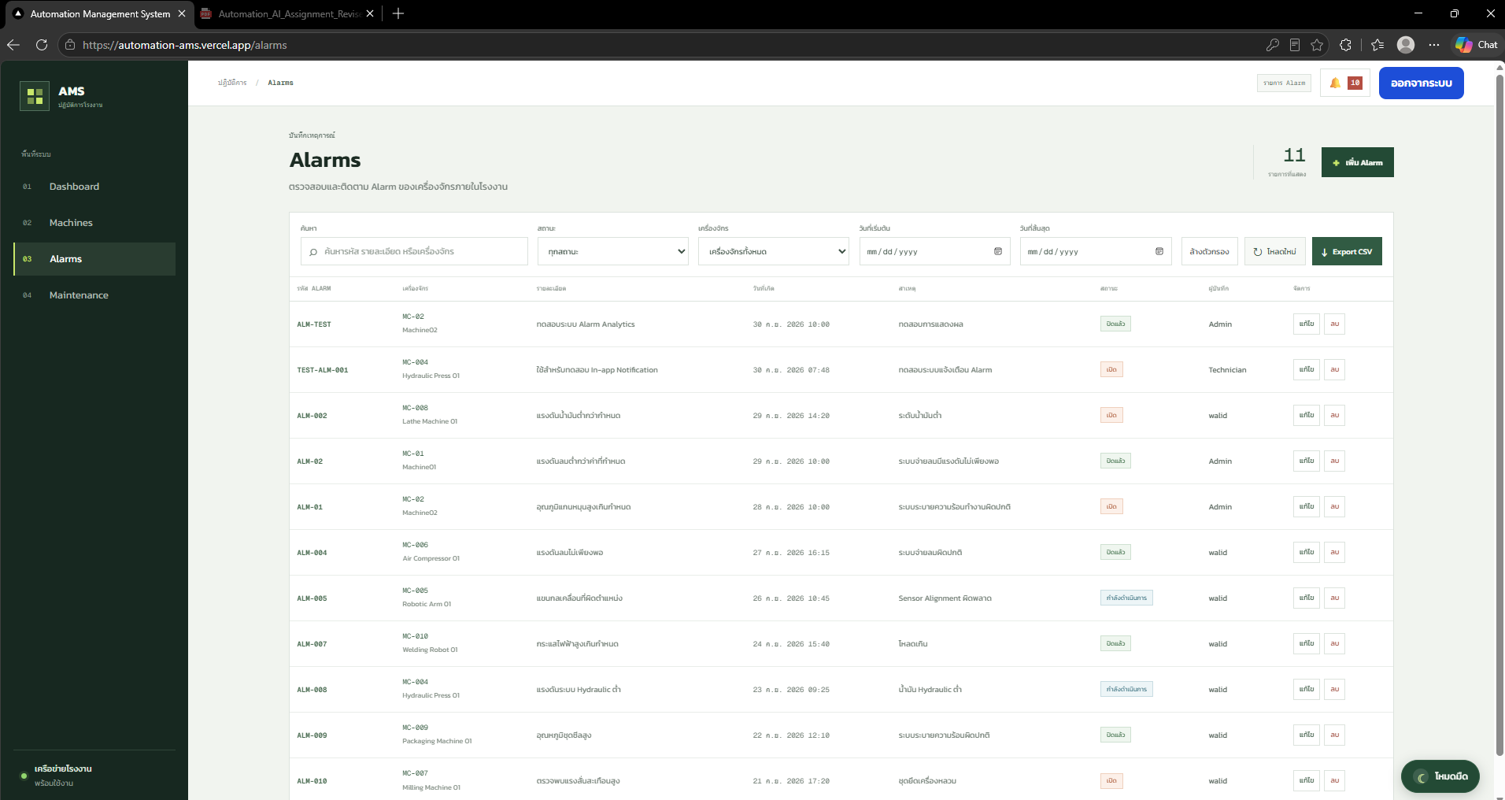
6.Maintenance Management : แสดงรายการงานบำรุงรักษา พร้อมข้อมูล Technician และสถานะของงาน
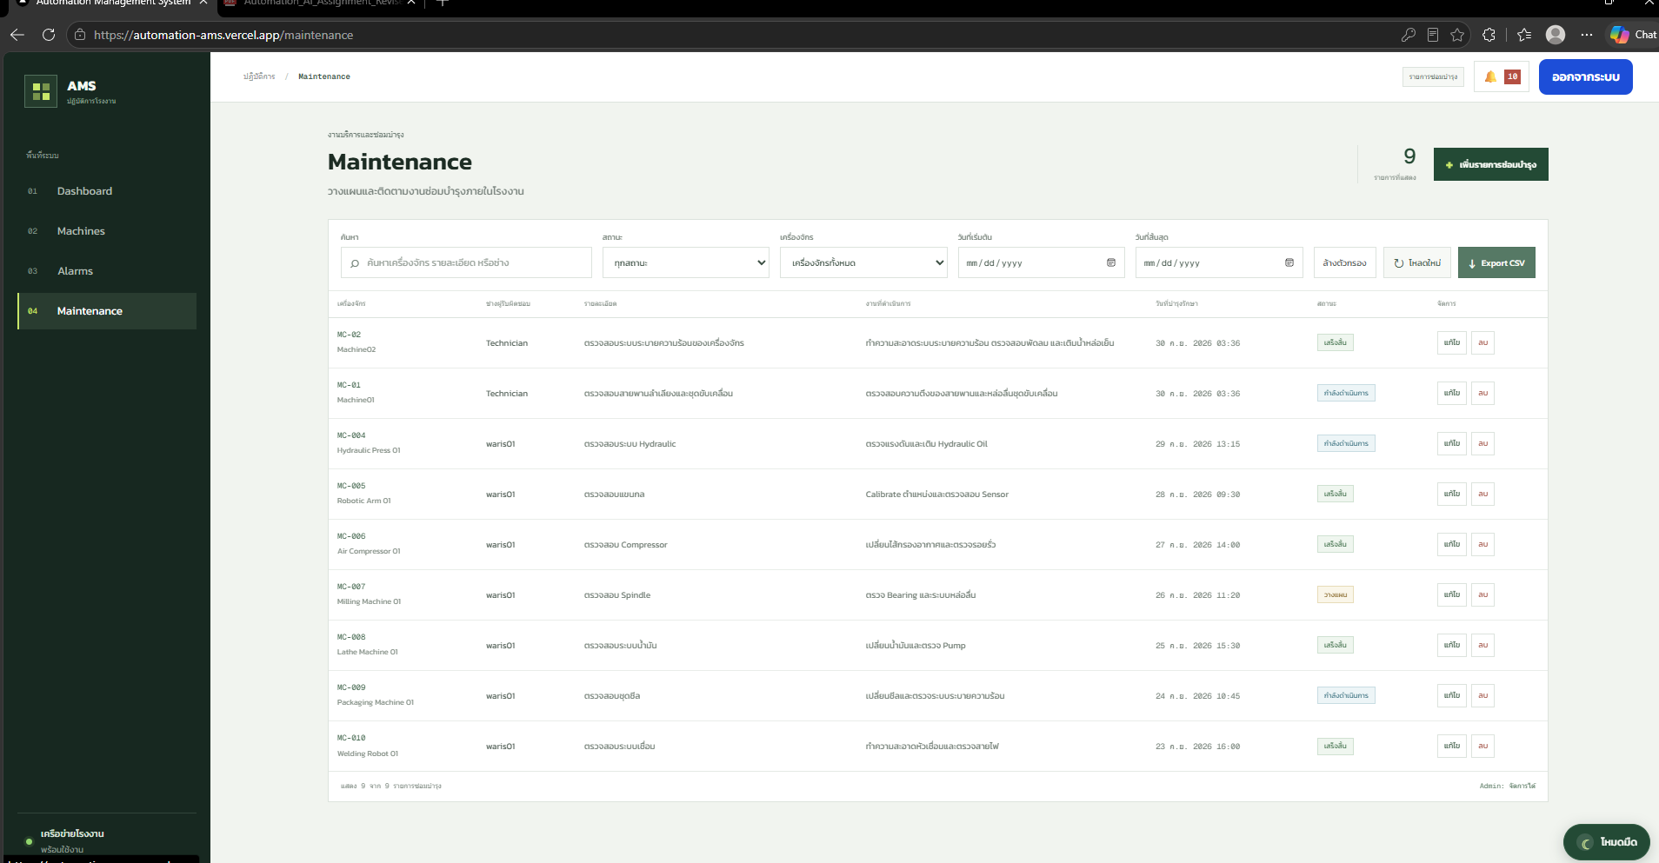

6 Machine History : แสดงประวัติของเครื่องจักร โดยรวบรวมข้อมูลจาก Alarm Records และ Maintenance Records
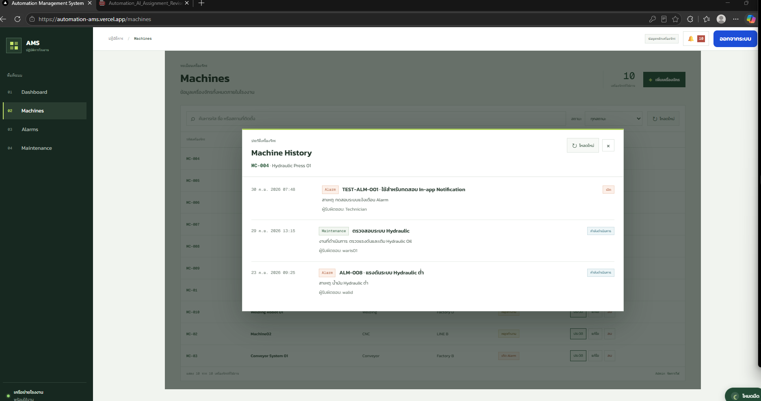
7 In-app Notification : แสดงการแจ้งเตือนภายในระบบจากเหตุการณ์ Alarm และ Maintenance ที่ต้องติดตาม
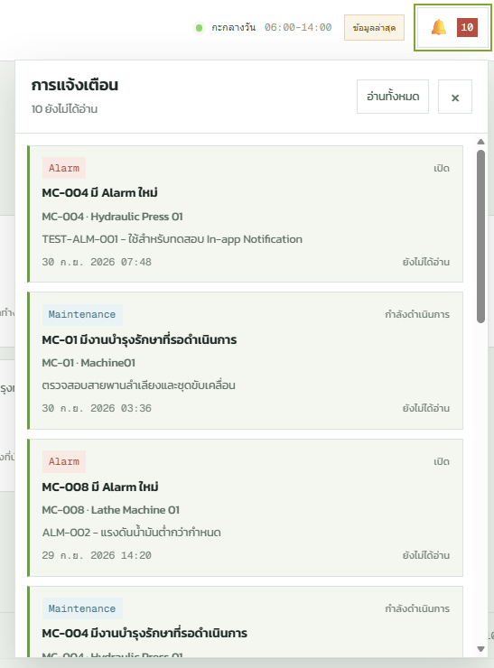
5. ปัญหาที่พบและวิธีแก้
ปัญหา | สาเหตุ / วิธีแก้
การแก้ไขจาก AI อาจกระทบฟังก์ชันเดิม | ใช้ Git Diff, TypeScript, ESLint และ Browser Testing เพื่อตรวจสอบ Regression
Login ทำงานผิดหลังเพิ่ม Approval Workflow | วิเคราะห์ Regression และย้อนกลับเฉพาะส่วน Approval Workflow โดยรักษาระบบ Authentication เดิม
Vercel ยังไม่มี Production Deployment | ตรวจสอบ Git Repository, Production Branch และ Deployment Configuration
6. ข้อจำกัดและแนวทางปรับปรุง
แม้ระบบสามารถทำงานตาม Requirement หลักและมีฟังก์ชันเพิ่มเติมหลายส่วน แต่ยังสามารถพัฒนาต่อได้ในอนาคต เช่น
- เพิ่มระบบ Audit Log สำหรับบันทึกว่า User คนใดดำเนินการอะไร
- เพิ่ม Viewer Role สำหรับผู้ใช้งานที่ต้องการดูข้อมูลอย่างเดียว
- เพิ่ม Browser Push Notification
- เพิ่มการ Export Excel
- เพิ่มกราฟวิเคราะห์ข้อมูลในรูปแบบอื่น
- เพิ่ม Machine Status เช่น Waiting Part
- เพิ่มระบบติดตามประวัติเครื่องจักรในรูปแบบ Timeline ที่ละเอียดขึ้น
- เพิ่ม Automated Testing สำหรับ UI และ Business Logic
- เพิ่มระบบ Monitoring สำหรับ Production
สรุป: การใช้ AI ช่วยลดเวลาในการออกแบบและพัฒนาระบบ โดยเฉพาะการเขียน Source Code การวิเคราะห์ Error การพัฒนา UI และการเพิ่มฟังก์ชันต่าง ๆ
อย่างไรก็ตาม ความถูกต้อง ความปลอดภัย และการทำงานจริงของระบบยังต้องผ่านการตรวจสอบโดยผู้พัฒนา เช่น การทดสอบ Authentication, Role, RLS, CRUD, Search/Filter, Database และ Production Deployment
AI ช่วยเร่งกระบวนการพัฒนา แต่ผู้พัฒนาเป็นผู้ตรวจสอบและรับผิดชอบผลลัพธ์ของระบบ

